Trường: TH&THCS Lộc Thạnh  Tổ: Tự nhiên | Họ và tên giáo viên: Lê Thị Bảo Phụng
Tuần: 3 Ngày soạn: 17/9/2022
Tiết : 10,11 Ngày dạy: 22,23/9/2022

TÊN BÀI DẠY CHỦ ĐỀ 1: CÁC PHÉP ĐO
BÀI 5: ĐO KHỐI LƯỢNG
Môn học: KHTN - Lớp: 6
Thời gian thực hiện: 02 tiết
I. Mục tiêu:
1. Kiến thức:
- Nêu được cách đo, đơn vị đo và dụng cụ thường dùng để đo khối lượng.
- Dùng cân để chỉ ra được một số thao tác sai khi đo khối lượng và nêu được cách khắc phục các thao tác sai đó
- Đo được khối lượng của vật bằng cân hồ (thực hiện đúng thao tác, không yêu cầu tìm sai số).
- Hiểu được tầm quan trọng của việc ước lượng trước khi đo; ước lượng được khối lượng trong một số trường hợp đơn giản.
2. Năng lực:
2.1. Năng lực chung:
- Năng lực tự chủ và tự học: Chủ động nhớ lại, ôn lại các đơn vị đo khối lượng đã biết.
- Năng lực giao tiếp và hợp tác: Thành lập nhóm theo đúng yêu cầu, nhanh và đảm bảo trật tự, biết phân công nhiệm vụ hợp tác giải quyết vấn đề về cách đo khối lượng một vật.
- Năng lực giải quyết vấn đề và sáng tạo: Giải quyết vấn đề về đo khối lượng, nhận ra ưu nhược điểm của từng loại để chọn loại cân phù hợp nhất.
2.2. Năng lực đặc thù:
- Năng lực nhận biết KHTN: Nêu được cách đo, đơn vị đo và dụng cụ thường dùng để đo khối lượng một vật. Nêu được tầm quan trọng của việc ước lượng trước khi đo trong một số trường hợp đơn giản.
- Năng lực tìm hiểu tự nhiên: Chỉ ra một số thao tác sai khi đo và chỉ ra cách khắc phục thao tác sai đó.
- Vận dụng kiến thức, kỹ năng đã học: Đo được khối lượng của một vật bằng cân.
3. Phẩm chất:
- Có ý thức tôn trọng ý kiến của các thành viên trong nhóm khi hợp tác.
- Khách quan, trung thực trong việc xử lí số liệu, viết và nói đúng kết quả thu nhập.
- Kiên trì, tỉ mỉ, cẩn thận trong quá trình quan sát, thu thập và xử lí số liệu, có ý chí vượt qua khó khăn khi thực hiện các nhiệm vụ học tập vận dụng, mở rộng.
II. Thiết bị dạy học và học liệu
1. Giáo viên:
- Kế hoạch dạy học.
- Tranh ảnh hình 5.2 a,b,c; hình 5.4; hình 5.5
- Cân Robecvan; cân đồng hồ loại nhỏ.
- Phiếu học tập đính kèm ở phụ lục.
- Trình chiếu powerpoint
2. Học sinh:
- Bài cũ ở nhà.
- Sách giáo khoa, sách bài tập.
III. Tiến trình dạy học
1. Hoạt động 1: Mở đầu (Xác định vấn đề học tập là đo khối lượng của một vật bằng dụng cụ đo khối lượng.)
a) Mục tiêu:
Giúp học sinh xác định được vấn đề cần học tập là đo khối lượng của một vật bằng dụng cụ đo khối lượng.
b) Nội dung:
Học sinh thực hiện nhiệm vụ cá nhân trên phiếu học tập KWL để kiểm tra kiến thức nền của học sinh về đo khối lượng của một vật.
c) Sản phẩm:
Câu trả lời của học sinh trên phiếu học tập KWL, có thể: đo khối lượng bằng cân; đơn vị của khối lượng là tấn, tạ, yến, kilogam, gam, miligam,…; có nhiều loại cân như cân đồng hồ, cân y tế, cân đòn, cân tiểu ly,… Khối lượng chất lỏng trong hai cốc là không giống nhau, để biết chính xác ta phải cân chúng.
d) Tổ chức thực hiện:
Hoạt động của giáo viên và học sinh | Nội dung
*Chuyển giao nhiệm vụ học tập
GV phát phiếu học tập KWL và yêu cầu học sinh thực hiện cá nhân theo yêu cầu viết trên phiếu trong 2 phút.
*Thực hiện nhiệm vụ học tập
- HS hoạt động cá nhân theo yêu cầu của GV. Hoàn thành phiếu học tập.
- Giáo viên: Theo dõi và bổ sung khi cần.
*Báo cáo kết quả và thảo luận
GV gọi ngẫu nhiên học sinh trình bày đáp án, mỗi HS trình bày 1 nội dung trong phiếu, những HS trình bày sau không trùng nội dung với HS trình bày trước. GV liệt kê đáp án của HS trên bảng.
*Đánh giá kết quả thực hiện nhiệm vụ
- Học sinh nhận xét, bổ sung, đánh giá:
- Giáo viên nhận xét, đánh giá:
-> Giáo viên nêu vấn đề cần tìm hiểu trong bài học. Để trả lời câu hỏi trên đầy đủ và chính xác nhất chúng ta vào bài học hôm nay.
-> Giáo viên nêu mục tiêu bài học:
2. Hoạt động 2: Hình thành kiến thức mới
Hoạt động 2.1: Tìm hiểu về đơn vị và dụng cụ đo khối lượng.
a) Mục tiêu:
- Nêu đơn vị đo khối lượng trong hệ SI và một số đơn vị đo khối lượng khác.
- Kể tên một số dụng cụ thường dùng để đo khối lượng.
- Xác định được GHĐ và ĐCNN của một số loại cân thường gặp.
b) Nội dung:
- Học sinh làm trong 3 phút tìm hiểu nội dung trong sách giáo khoa bài 6 và trả lời các câu hỏi sau:
H1. Hãy kể tên một số đơn vị dùng để đo khối lượng mà em biết?
H2. Hãy gọi tên dụng cụ dùng đo khối lượng.
H3. Hãy kể tên một số dụng cụ dùng đo khối lượng mà em biết.
- Tìm GHĐ và ĐCNN của một số loại cân sau:

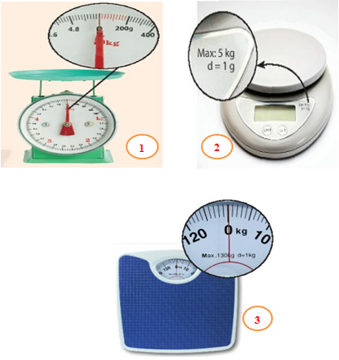

c) Sản phẩm: Đáp án của HS, có thể:
- Học sinh tìm kiếm tài liệu, thông tin và suy nghĩ . Đáp án có thể là
- H1. Đơn vị đo khối lượng: tấn, tạ, yến, kilôgam, hectôgam, gam, miligam.
- H2. Dụng cụ dùng đo khối lượng: cân
- H3. Một số loại cân như Cân đồng hồ, cân điện tử, cân y tế, cân Robecvan.
- GHĐ và ĐCNN của cân đồng hồ (1): 5kg và 20g; của cân tiểu ly điện tử (2): 5kg và 1g; của cân y tế (3): 130kg và 1kg.
d) Tổ chức thực hiện:
Hoạt động của giáo viên và học sinh | Nội dung
*Chuyển giao nhiệm vụ học tập  - GV yêu cầu HS suy nghĩ và trả lời các câu hỏi H1, H2, H3, tìm GHĐ và ĐCNN của cân số 1,2,3.  *Thực hiện nhiệm vụ học tập  HS suy nghĩ thống nhất đáp án và ghi chép nội dung hoạt động ra giấy.  *Báo cáo kết quả và thảo luận  GV gọi ngẫu nhiên một HS trình bày, các hs khác bổ sung (nếu có).  *Đánh giá kết quả thực hiện nhiệm vụ  - Học sinh nhận xét, bổ sung, đánh giá.  - Giáo viên nhận xét, đánh giá.  - GV nhận xét và chốt nội dung về đơn vị đo và dụng cụ đo khối lượng. | 1. ĐƠN VỊ VÀ DỤNG CỤ ĐO KHỐI LƯỢNG  a) Tìm hiểu về đơn vị đo khối lượng.  - Đơn vị đo khối lượng trong hệ thống đo lường chính thức của nước ta hiện nay là Kilôgam, kí hiệu là kg.  - Ngoài ra, còn có các đơn vị đo khối lượng phổ biến: tấn, tạ, yến, gam (g), miligam (mg).  b) Tìm hiểu về dụng cụ đo khối lượng.  - Để đo khối lượng người ta dùng cân.  - Có nhiều loại cân khác nhau: Cân đồng hồ, cân điện tử, cân y tế, cân Robecvan.
Hoạt động 2.2: Tìm hiểu về các bước đo khối lượng bằng cân.
a) Mục tiêu:
- Xác định được tầm quan trọng của việc ước lượng khối lượng trước khi đo; Ước lượng được khối lượng của vật trong một số trường hợp đơn giản.
- Dùng cân để chỉ ra được một số thao tác sai khi đo khối lượng và nêu được cách khắc phục các thao tác sai đó.
- Nêu được cách đo dùng để đo khối lượng của một vật.
- Đo được khối lượng của vật bằng cân.
b) Nội dung:
- HS hoàn thành các nội dung trong phiếu học tập số 2 dưới sự hướng dẫn của GV.
c) Sản phẩm:
- Đáp án Phiếu học tập số 2, nội dung ghi chép.
- Tìm hiểu các bước đo khối lượng bằng cân và xử lý số liệu trong thực hành đo khối lượng.
d) Tổ chức thực hiện:
Hoạt động của giáo viên và học sinh | Nội dung
Hoạt động 2.2.1: Ước lượng khối lượng của vật và lựa chọn cân phù hợp
*Chuyển giao nhiệm vụ học tập  - GV yêu cầu hs trả lời câu hỏi số 3 (phiếu học tập 2.2.1 từ việc quan sát hình 5.3 SGK.  *Thực hiện nhiệm vụ học tập  - HS tiến hành thảo luận nhóm và hoàn thành phiếu học tập 2.2.1  *Báo cáo kết quả và thảo luận  - Gọi một hs trình bày kết quả của mình .  - Các hs còn lại nhận xét và bổ sung ý kiến.  - GV tổng kết và nêu ý nghĩa việc ước lượng khối lượng vật giúp chúng ta thuận tiện và lựa chọn được cân phù hợp đạt được kết quả chính xác cao (tránh được các trường hợp làm hỏng thiết bị khi không ước lượng trước khối lượng của vật cần cân)  *Đánh giá kết quả thực hiện nhiệm vụ  GV quan sát thực tế thảo luận và kết quả phiếu học tập để đánh giá  - Dựa trên phiếu học tập:  + Mức 3: Hoàn thành nội dung trong phiếu đầy đủ và chính xác.  + Mức 2: Hoàn thành nội dung trong phiếu đầy đủ nhưng chưa chính xác ( hoặc hoàn thành chưa đầy đủ nhưng chính xác.)  + Mức 1: Hoàn thành nội dung trong phiếu chưa đầy đủ và không chính xác.  - Dựa trên quan sát thực tế  + Mức 3: Hai bạn thảo luận sôi nổi.  + Mức 2: Có thảo luận nhưng còn ngại ngùng.  + Mức 1: Không thảo luận và làm việc độc lập cá nhân. | 2. THỰC HÀNH ĐO KHỐI LƯỢNG  a) Ước lượng khối lượng của vật và lựa chọn cân phù hợp.
Hoạt động 2.2.2: Các thao tác khi đo khối lượng
*Chuyển giao nhiệm vụ học tập  (GV hướng dẫn để HS rút ra được các thao tác khi sử dụng cân)  - GV chia học sinh thành nhóm 6 người, mỗi nhóm có một nhóm trưởng và một thư kí  - GV phát phiếu học tập 2.2.2 hướng dẫn HS hoàn thành phiếu học tập dựa trên việc quan sát các hình 5.4, 5.5 và 5.6 SGK  *Thực hiện nhiệm vụ học tập  - HS tiến hành thảo luận nhóm và hoàn thành phiếu học tập 2.2.2  *Báo cáo kết quả và thảo luận  - Các nhóm báo cáo kết quả thảo luận (có thể 2 nhóm báo cáo hoặc một nhóm báo cáo, các nhóm còn lại nhận xét và bổ sung)  - GV bổ sung và tổng kết lại các lưu ý khi sử dụng cân đồng hồ để đo khối lượng một vật  + Hiệu chỉnh vạch số 0 trước khi đo  + Đặt mắt theo hướng vuông góc với mặt cân  + Đọc và ghi kết quả theo vạch chia gần nhất với đầu kim của cân.  - GV đưa ra nhận xét cuối cùng và hướng dẫn HS khái quát lại các bước như kết luận SGK.  *Đánh giá kết quả thực hiện nhiệm vụ  - GV quan sát các nhóm thảo luận, làm việc và phiếu học tập của các nhóm để đánh giá  + Mức 3: Hoàn thành nội dung trong phiếu học tập đầy đủ và chính xác.  + Mức 2: Hoàn thành nội dung trong phiếu học tập chưa đầy đủ và không chính xác hoặc hoàn thành đầy đủ nhưng chưa chính xác.  + Mức 1: Không hoàn thành nội dung trong phiếu học tập. | b) Các thao tác khi đo khối lượng.
Hoạt động 2.2.3: Đo khối lượng bằng cân
*Chuyển giao nhiệm vụ học tập  - GV trình chiếu thực hành là cân và bi sắt hoặc quả nặng giáo viên đã chuẩn bị sẵn (cân đồng hồ loại vừa, nhỏ hoặc cân robecvan tùy điều kiện cơ sở vật chất). Ngoài ra các nhóm thay vì cân cặp sách thì các nhóm có thể cân cuốn sách KHTN 6.  *Thực hiện nhiệm vụ học tập  - Hs quan sát thí nghiệm của giáo viên  *Báo cáo kết quả và thảo luận  - Hs đọc kết quả khối lượng  - Hs nêu nguyên nhân sai lệch kết quả giữa các lần đo và giữa các nhóm  - GV tổng kết và rút ra kết luận lưu ý về các nguyên nhân dẫn đến sai số trong phép đo và cách khắc phục một số nguyên nhân chủ quan.  *Đánh giá kết quả thực hiện nhiệm vụ  - GV đánh giá hs | c) Đo khối lượng bằng cân.  d) Kết luận:  Khi đo khối lượng của một vật, ta cần thực hiện các bước sau:  - Bước 1: Ước lượng khối lượng vật cần đo.  - Bước 2: Chọn cân phù hợp.  - Bước 3: Hiệu chỉnh cân đúng cách trước khi đo.  - Bước 4: Đặt vật lên cân hoặc treo vật vào cân.  - Bước 5: Đọc và ghi kết quả mỗi lần đo theo vạch chia gần nhất với đầu kim của cân.
3. Hoạt động 3: Luyện tập
a) Mục tiêu:
Vận dụng kiến thức đã học để học sinh luyện tập về cách đổi đơn vị đo khối lượng, ước lượng khối lượng để chọn loại cân phù hợp, đọc kết quả đo tùy theo mỗi loại cân.
b) Nội dung: Học sinh thực hiện nhiệm vụ cá nhân trên phiếu học tập số 3.
Câu 1: Quan sát các hình vẽ dưới đây, hãy chỉ ra đâu là cân tiểu ly, cân điện tử, cân đồng hồ, cân xách?
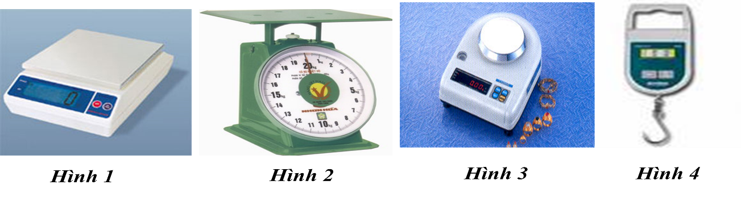
Câu 2: Khi mua trái cây ở chợ, loại cân thích hợp là:
A. Cân đòn; B. Cân Robecvan; C. Cân đồng hồ; D. Cân tiểu li.
Câu 3: Loại cân thích hợp để sử dụng cân vàng, bạc ở các tiệm vàng là:
A. Cân tạ B. Cân đòn C. Cân đồng hồ. D. Cân tiểu li.
Câu 4: Người bán hàng sử dụng cân đồng hồ như hình bên để cân hoa quả. Hãy cho biết GHĐ, ĐCNN của cân này và đọc giá trị khối lượng của lượng hoa quả đã đặt trên đĩa cân. | 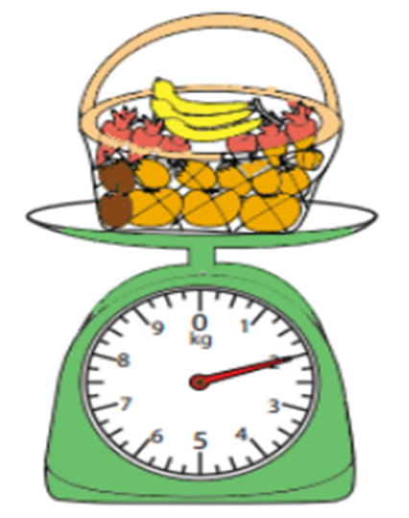
c) Sản phẩm:
Câu 1:
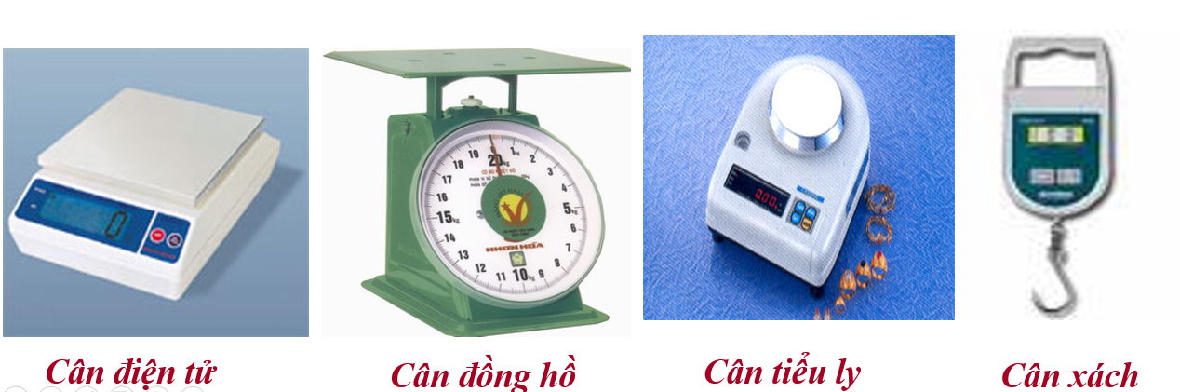
Câu 2. Đáp án đúng: C. Cân đồng hồ.
Câu 3. Đáp án đúng: D. Cân tiểu li.
Câu 4. GHĐ: 10kg; ĐCNN: 0,25kg; m = 2kg
d) Tổ chức thực hiện:
Hoạt động của giáo viên và học sinh | Nội dung
*Chuyển giao nhiệm vụ học tập
GV phát phiếu học tập số 3 và yêu cầu học sinh thực hiện cá nhân theo yêu cầu viết trên phiếu trong 2 phút.
*Thực hiện nhiệm vụ học tập
- HS hoạt động cá nhân theo yêu cầu của GV. Hoàn thành phiếu học tập.
- Giáo viên: Theo dõi và bổ sung khi cần.
*Báo cáo kết quả và thảo luận
GV gọi ngẫu nhiên học sinh trình bày đáp án, mỗi HS trình bày 1 nội dung trong phiếu, những HS trình bày sau không trùng nội dung với HS trình bày trước. GV liệt kê đáp án của HS trên bảng.
*Đánh giá kết quả thực hiện nhiệm vụ
- Học sinh nhận xét, bổ sung, đánh giá:
- Giáo viên nhận xét, đánh giá.
- GV chốt lại nội dung trọng tâm của bài.
4. Hoạt động 4: Vận dụng
a) Mục tiêu:
- HS vận dụng được kiến thức vừa học để đo được khối lượng của một vật bất kì (hộp bút).
- Rèn luyện thao tác đo khối lượng, cách đọc chỉ số trên dụng cụ đo.
- Hợp tác tốt với các thành viên trong nhóm.
b) Nội dung:
- Nắm được cách đo khối lượng bằng cân.
- Điền vào bảng mẫu, tính trung bình cộng các lần đo.
c) Sản phẩm:
- Bảng ghi kết quả các lần đo và giá trị trung bình cộng qua các lần đo khối lượng.
d) Tổ chức thực hiện:
Hoạt động của giáo viên  và học sinh | Nội dung
*Chuyển giao nhiệm vụ học tập  - GV yêu cầu HS mô tả cách đo khối lượng  - GV yêu cầu HS ước lượng khối lượng của hộp bút , sử dụng cân đồng hồ để tiến hành đo khối lượng hộp đựng bút của em ba lần và điền kết quả vào mẫu.  - Trong quá trình làm thí nghiệm, GV kiểm tra từng nhóm và lưu ý HS khi đọc kết quả, đọc với vạch chia gần nhất với đầu kim của cân  *Thực hiện nhiệm vụ học tập  - HS sử dụng một hộp bút của một bạn rồi thực hiện đo khối lượng 3 lần  -Tính trung bình cộng các giá trị khối lượng trong 3 lần đo điền vào bảng mẫu đã kẻ .  *Báo cáo kết quả và thảo luận  - Hs điền kết quả vào bảng mẫu  *Đánh giá kết quả thực hiện nhiệm vụ  - Học sinh nhận xét, bổ sung, đánh giá.  - Giáo viên nhận xét, đánh giá chung các hs | 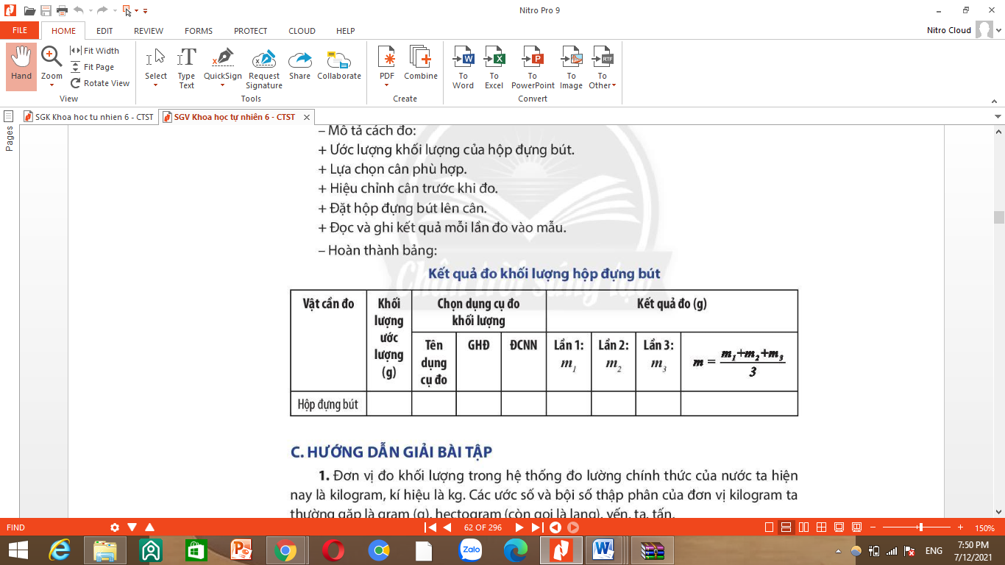
PHIẾU HỌC TẬP
Bài 5: ĐO KHỐI LƯỢNG
Phiếu học tập mở đầu: Học sinh hoàn thành cá nhân các câu hỏi sau:
1. Kể tên các đơn vị đo khối lượng là: ……………………………………………..
2. Dụng cụ đo khối lượng là:………………………………………………………...
3. Hai cốc giống nhau chứa cùng một thể tích chất lỏng: một cốc chứa nước và một cốc chứa dầu ăn. Khối lượng của hai chất lỏng chứa trong hai cốc có bằng nhau không? Làm sao để biết chính xác điều đó?
……………………………………………………………………………………………………………………………………………………………………………………………………
Phiếu học tập số 1: Tìm hiểu về đơn vị và dụng cụ đo khối lượng.
Nhiệm vụ: Xác định GHĐ và ĐCNN của cân
Loại cân | GHĐ | ĐCNN
1. Cân đồng hồ
2. Cân tiểu ly điện tử
3. Cân y tế
Phiếu học tập số 2: Tìm hiểu về các bước đo khối lượng bằng cân.
Phiếu học tập 2.2.1:
Nhóm | Họ và Tên thành viên trong nhóm
Đánh dấu “X” tương ứng loại cân nên chọn dùng đề đo khối lượng cơ thể người, đo khối lượng hộp bút
 | Đo khối lượng cơ thể người | Đo khối lượng hộp bút
Cân ở hình 5.3 a
Cân ở hình 5.3 b
Giải thích lựa chọn:

Phiếu học tập 2.2.2:
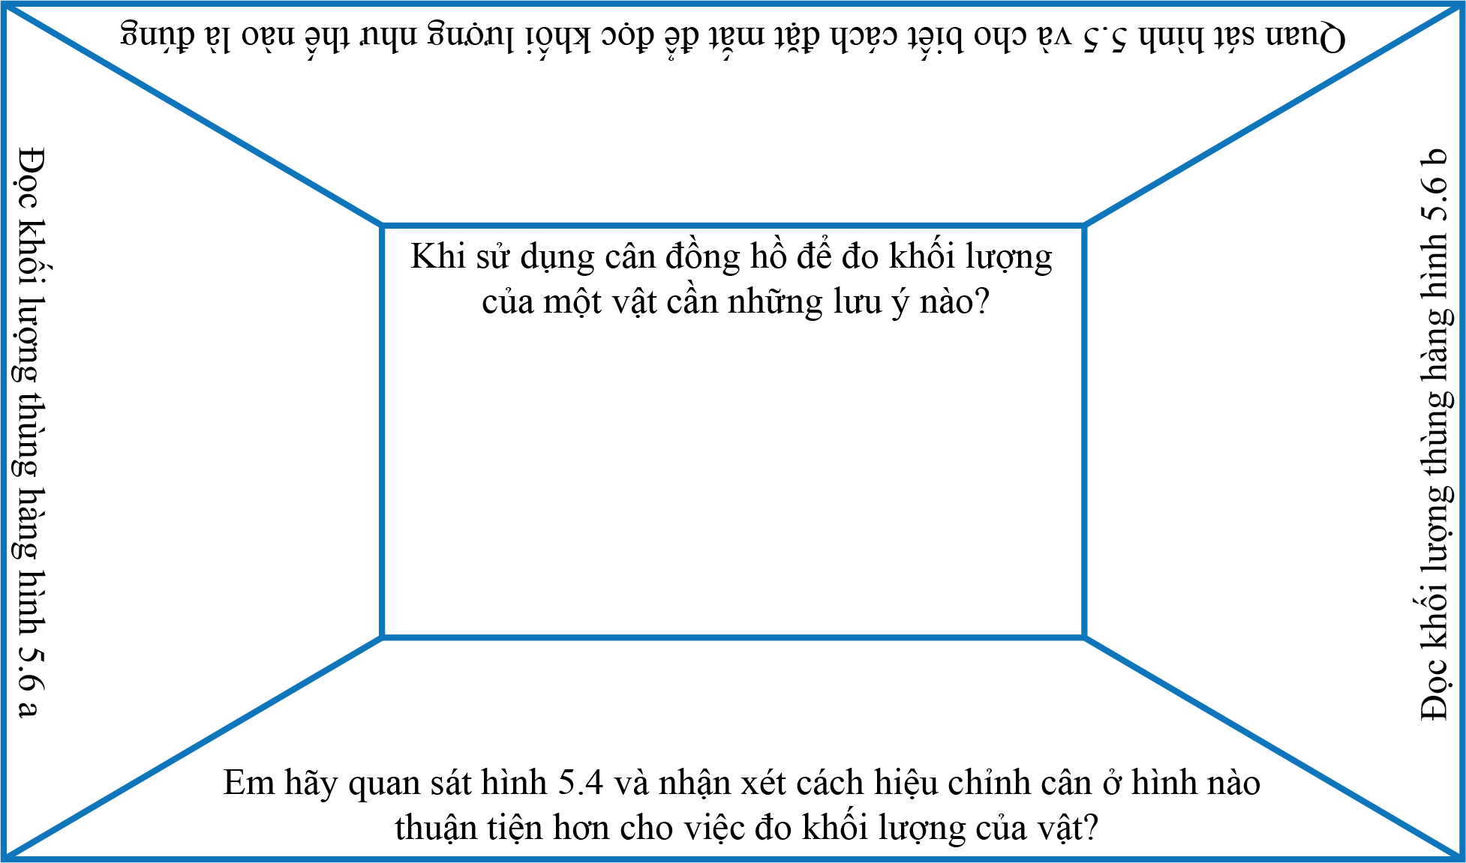

Phiếu học tập 2.2.3
Vật cần đo | Khối lượng ước lượng (g) | Chọn dụng cụ đo khối lượng |  |  | Kết quả đo (gam)
Vật cần đo | Khối lượng ước lượng (g) | Tên dụng cụ đo | GHĐ | ĐCNN | Lần 1: m₁ | Lần 2: m₂ | Lần 3:  M₃ | $$\text{m =}\frac{{\text{m}}_{\text{1}}\text{ + }{\text{m}}_{\text{2}}\text{ + }{\text{m}}_{\text{3}}}{\text{3}}$$
Viên bi sắt hoặc quả nặng
Sách KHTN 6
Phiếu học tập số 3: Luyện tập
Câu 1: Quan sát các hình vẽ dưới đây, hãy chỉ ra đâu là cân tiểu ly, cân điện tử, cân đồng hồ, cân xách?
Câu 2: Khi mua trái cây ở chợ, loại cân thích hợp là:
A. Cân đòn; B. Cân Robecvan; C. Cân đồng hồ; D. Cân tiểu li.
Câu 3: Loại cân thích hợp để sử dụng cân vàng, bạc ở các tiệm vàng là:
A. Cân tạ B. Cân đòn C. Cân đồng hồ. D. Cân tiểu li.
Câu 4: Người bán hàng sử dụng cân đồng hồ như hình bên để cân hoa quả. Hãy cho biết GHĐ, ĐCNN của cân này và đọc giá trị khối lượng của lượng hoa quả đã đặt trên đĩa cân.

Trường: TH&THCS Lộc Thạnh  Tổ: Tự nhiên | Họ và tên giáo viên: Lê Thị Bảo Phụng
Tuần: 3,4 Ngày soạn: 17/9/2022
Tiết : 12,13 Ngày dạy: 24->29/9/2022

TÊN BÀI DẠY BÀI 6: ĐO THỜI GIAN
Môn học: KHTN - Lớp: 6
Thời gian thực hiện: 02 tiết
I.Mục tiêu
1. Kiến thức:
- Nêu được cách đo, đơn vị và dụng cụ thường dùng để đo thời gian.
- Dùng đồng hồ để chỉ ra một số thao tác sai khi đo và nêu được cách khắc phục một số thao tác sai đó.

- Xác định được tầm quan trọng của việc ước lượng thời gian trước khi đo; ước lượng được thời gian trong một số trường hợp đơn giản.
- Chỉ ra được một số thao tác sai khi đo thòi gian bằng đồng hồ và nêu dược cách khắc phục thao tác sai đó.
- Đo được thời gian của một hoạt động bằng đồng hồ (thực hiện đúng thao tác, không yêu cầu tìm sai số).
- Hiểu được tầm quan trọng của việc ước lượng trước khi đo; ước lượng được thời gian trong một số trường hợp đơn giản.
2. Năng lực:
2.1. Năng lực chung:
- Năng lực tự chủ và tự học: Tìm kiếm thông tin, đọc sách giáo khoa, quan sát tranh ảnh để tìm hiểu về đơn vị, dụng cụ đo và cách khắc phục một số thao tác sai khi sử dụng đồng hồ đo thời gian.
- Năng lực giao tiếp và hợp tác: Thảo luận nhóm để tìm ra các bước sử dụng đồng hồ đo thời gian một hoạt động, hợp tác trong thực hiện đo thời gian của một hoạt động bằng đồng hồ.
- Năng lực giải quyết vấn đề và sáng tạo: GQVĐ trong thực hiện đo thời gian của một hoạt động bằng đồng hồ.
2.2. Năng lực đặc thù:
- Năng lực nhận biết KHTN: Xác định được tầm quan trọng của việc ước lượng thời gian trước khi đo.
- Năng lực tìm hiểu tự nhiên:
- Lấy được ví dụ chứng tỏ giác quan của chúng ta có thể cảm nhận sai về thời gian của một hoạt động.
- Nêu đơn vị đo và dụng cụ thường dùng để đo thời gian.
- Nêu được tầm quan trọng của việc ước lượng trước khi đo thời gian trong một số trường hợp đơn giản.
- Trình bày được các bước sử dụng đồng hồ để đo thời gian một hoạt động và chỉ ra được cách khắc phục một số thao tác sai bằng đồng hồ khi đo thời gian.
- Vận dụng kiến thức, kỹ năng đã học:
- Thực hiện được đo thời gian của một hoạt động bằng đồng hồ.
- Thực hiện được ước lượng thời gian trong một số trường hợp đơn giản.
3. Phẩm chất: Thông qua thực hiện bài học sẽ tạo điều kiện để học sinh:
- Chăm học, chịu khó tìm tòi tài liệu và thực hiện các nhiệm vụ cá nhân nhằm tìm hiểu về đo thời gian.
- Có trách nhiệm trong hoạt động nhóm, chủ động nhận và thực hiện nhiệm vụ thí nghiệm, thảo luận về dụng cụ, đơn vị đo thời gian và thực hành đo thời gian.
- Trung thực, cẩn thận trong thực hành, ghi chép kết quả thí nghiệm đo thời gian của một hoạt động bằng đồng hồ đo.
II. Thiết bị dạy học và học liệu
1. Giáo viên:
- Kế hoạch bài dạy, bài tập vận dụng.
- Hình ảnh về các dụng cụ sử dụng đo thời gian từ trước đến nay.
- Phiếu học tập Bài 6: Đo thời gian.
- Đoạn video chế tạo đồng hồ mặt trời: Hướng dẫn làm đồng hồ mặt trời - Xchannel - YouTube
2. Học sinh:
- Dụng cụ học tập, học bài cũ, đọc trước bài mới, kẻ sẵn bảng 6.1 vào vở.
III. Tiến trình dạy học
1. Hoạt động 1: Mở đầu (Xác định vấn đề học tập là đo thời gian của một hoạt động bằng dụng cụ đo thời gian.)
a) Mục tiêu:
- Giúp học sinh xác định được vấn đề cần học tập là đo thời gian của một hoạt động bằng dụng cụ đo thời gian.
b) Nội dung:
- Học sinh thực hiện nhiệm vụ cá nhân trên phiếu học tập 1 để kiểm tra kiến thức nền của học sinh về đo thời gian của một hoạt động.
c) Sản phẩm:
- Câu trả lời của học sinh trên phiếu học tập 1.
d) Tổ chức thực hiện:
Hoạt động của giáo viên và học sinh | Nội dung
*Chuyển giao nhiệm vụ học tập  - GV phát phiếu học tập và yêu cầu học sinh thực hiện cá nhân theo yêu cầu viết trên phiếu trong 2 phút.  *Thực hiện nhiệm vụ học tập  - HS hoạt động cá nhân theo yêu cầu của GV. Hoàn thành phần 1 phiếu học tập.  - Giáo viên: Theo dõi và bổ sung khi cần.  *Báo cáo kết quả và thảo luận  - GV gọi ngẫu nhiên học sinh trình bày đáp án, mỗi HS trình bày 1 nội dung trong phiếu, những HS trình bày sau không trùng nội dung với HS trình bày trước.  *Đánh giá kết quả thực hiện nhiệm vụ  - Học sinh nhận xét, bổ sung, đánh giá:  - Giáo viên nhận xét, đánh giá:  Giáo viên gieo vấn đề cần tìm hiểu trong bài học: Để biết được thời gian dành cho hoạt động nào đó là bao nhiêu phút, bao nhiêu giây ... thì chúng ta cần đo thời gian. Để tìm hiểu về đơn vị đo, dụng cụ đo và cách đo thế nào chúng ta cùng tìm hiểu bài học hôm nay Bài 6: ĐO THỜI GIAN. | Bài 6: ĐO THỜI GIAN
2. Hoạt động 2: Hình thành kiến thức mới
Hoạt động 2.1: Tìm hiểu về đơn vị và dụng cụ đo thời gian.
a) Mục tiêu:
- Nêu đơn vị đo thời gian trong hệ SI và một số đơn vị đo thời gian khác.
- Kể tên một số dụng cụ thường dùng để đo thời gian.
- Xác định được ĐCNN của một số loại đồng hồ thường gặp.
b) Nội dung:
- GV Yêu cầu HS điền dự đoán câu trả lời cho các câu hỏi:
+ Khi cùng thả 1 viên phấn và tờ giấy xuống sàn, vật nào chạm đất trước?
+ Dự đoán thời gian mỗi vật cần để rơi xuống mặt đất?
- GV cùng HS tiến hành đo thời gian thả viên phấn và tờ giấy xuống đất. Rút ra kết luận: Các giác quan của chúng ta có thể cảm nhận sai về thời gian xảy ra của một hoạt động.
- GV yêu câÌu HS lấy một ví dụ khác chứng tỏ giác quan của chúng ta có thể cảm nhận sai về thời gian của một hoạt ðộng.
- Học sinh làm việc cặp đôi trong 3 phút để trả lời các câu hỏi sau vào phiếu học tập phần 2. Tìm hiểu về đơn vị và dụng cụ đo thời gian.
H1. Hãy kể tên một số đơn vị dùng để đo thời gian mà em biết?
H2. Dụng cụ đo thời gian được gọi là gì?
H3. Hãy kể tên một số dụng cụ dùng đo thời gian mà em biết?
- Tìm ĐCNN của một số đồng hồ sau:
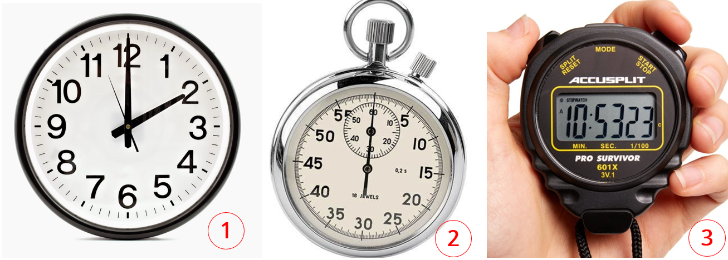

c) Sản phẩm: Đáp án của HS, có thể:
- Học sinh đưa ra dự đoán cá nhân:
+ Viên phấn chạm sàn trước.
+ Viên phấn: 1s; Tờ giấy: 3s.
- Ví dụ chứng tỏ giác quan của chúng ta có thể cảm nhận sai về thời gian của một hoạt động: trong cuộc chạy 100m nam, rất khó để quyết định được vận động viên về đích theo từng thứ tự nếu nhìn bằng mắt khi các học sinh chạy thành các đợt khác nhau.
- Học sinh tìm kiếm tài liệu, thông tin và thảo luận nhóm đôi. Đáp án có thể là:
H1. Đơn vị đo thời gian: Giờ, phút, giây, ngày, tháng, năm …
H2. Dụng cụ dùng đo thời gian: Đồng hồ
H3. Một số loại đồng hồ: Đồng hồ treo tường, đồng hồ đeo tay, đồng hồ điện tử, đồng hồ quả lắc, đồng hồ mặt trời, đồng hồ cát…
- ĐCNN của đồng hồ treo tường (1): 1s; của đồng hồ bấm giờ cơ học (2): 0,2s; của đồng hồ bấm giờ điện tử (3): 0,01s.
d) Tổ chức thực hiện:
Hoạt động của giáo viên và học sinh | Nội dung
*Chuyển giao nhiệm vụ học tập  - Yêu cầu học sinh trả lời câu hỏi dự đoán.  - Yêu cầu HS nêu ví dụ chứng tỏ giác quan của chúng ta có thể cảm nhận sai về thời gian của một hoạt động.  - Yêu cầu HS hoạt động cá nhân trả lời phiếu học tập 2.1B.  - Yêu cầu HS phát biểu ĐCNN của các đồng hồ trong hình.  *Thực hiện nhiệm vụ học tập  - HS hoạt động theo yêu cầu của GV. Hoàn thành phiếu học tập.  - Giáo viên: Theo dõi và bổ sung khi cần.  *Báo cáo kết quả và thảo luận  - GV gọi ngẫu nhiên học sinh trình bày đáp án, mỗi HS trình bày 1 nội dung trong phiếu, những HS trình bày sau không trùng nội dung với HS trình bày trước.  *Đánh giá kết quả thực hiện nhiệm vụ  - Học sinh nhận xét, bổ sung, đánh giá:  - Giáo viên nhận xét, đánh giá. | 1. Đơn vị và dụng cụ đo thời gian  a) Đơn vị đo thời gian  - Đơn vị đo thời gian trong hệ thống đo lường của nước ta là giây, kí hiệu là s.  1 ngày = 24 giờ  1giờ = 60 phút  1 phút = 60 giây  b) Dụng cụ đo thời gian  - Dụng cụ dùng để đo thời gian gọi là đồng hồ.  - Có nhiều loại đồng hồ:  + Đồng hồ đeo tay  + Đồng hồ treo tường  + Đồng hồ điện tử  …
Hoạt động 2.2: Thực hành đo thời gian
a) Mục tiêu:
- Trình bày được các bước sử dụng đồng hồ để đo thời gian một hoạt động và chỉ ra được các khắc phục một số thao tác sai bằng đồng hồ khi đo thời gian.
- Xác định được tầm quan trọng của việc ước lượng thời gian trước khi đo.
- Thực hiện được ước lượng thời gian trong một số trường hợp đơn giản.
- Đo được thời gian của một hoạt động bằng đồng hồ.
b) Nội dung:
- HS đọc nội dung SGK và kết hợp hoạt động nhóm để hoàn thiện Phiếu học tập Bài 6: ĐO THỜI GIAN theo các bước hướng dẫn của GV.
- Rút ra kết luận về các thao tác đo thời gian của một hoạt động bằng đồng hồ đo.
- Thực hiện thí nghiệm đo thời gian của một hoạt động bằng đồng hồ.
c) Sản phẩm:
- Đáp án Phiếu học tập Bài 6: ĐO THỜI GIAN.
- Quá trình hoạt động cá nhân: Thao tác chuẩn, ghi chép đầy đủ về tìm hiểu các bước đo thời gian và xử lý số liệu trong thực hành đo thời gian.
d) Tổ chức thực hiện:
Hoạt động của giáo viên và học sinh | Nội dung
*Chuyển giao nhiệm vụ học tập  - GV yêu cầu HS đọc SGK và hoàn thiện cá nhân phần Nội dung 1 trong Phiếu học tập.  - GV hướng dẫn để HS rút ra được kết luận là để đo thời gian của một hoạt động ta cần ước lượng thời gian của hoạt động đó, từ đó lựa chọn đồng hồ đo phù hợp.  - GV yêu cầu HS hoàn thiện theo nhóm 4 HS phần Nội dung 2 trong Phiếu học tập.  - GV hướng dẫn HS chốt lại các thao tác sử dụng đồng hồ để đo thời gian của một hoạt động.  - GV tiến hành thí nghiệm và yêu cầu hsghi chép kết quả quan sát được vào Nội dung 3 trong Phiếu học tập.  *Thực hiện nhiệm vụ học tập  - HS tìm tòi tài liệu, thảo luận và đi đến thống nhất về các bước chung đo thời gian của một hoạt động bằng đồng hồ.  - HS thực hiện thí nghiệm, ghi chép kết quả và trình bày kết quả của nhóm.  *Báo cáo kết quả và thảo luận  GV gọi ngẫu nhiên 1 hs trình bày nội dung 3 trong Phiếu học tập, các hs còn lại theo dõi và nhận xét bổ sung (nếu có).  *Đánh giá kết quả thực hiện nhiệm vụ  GV nhận xét kết quả hoạt đông của các hs về tìm các bước đo thời gian và thực hành đo thời gian của một hoạt động. GV chốt bảng các bước đo thời gian của một hoạt động bằng đồng hồ. | 2. THỰC HÀNH ĐO THỜI GIAN  a) Ước lượng thời gian và sử dụng đồng hồ.  - Để lựa chọn đồng hồ đo thời gian cho một hoạt động ta cần ước lượng thời gian của hoạt động đó trước khi đo  b) Sử dụng đồng hồ đúng cách.  Khi sử dụng đồng hồ để đo thời gian của một hoạt động cần lưu ý:  - Hiệu chỉnh đồng hồ về vạch số 0 trước khi đo.  - Đặt mắt nhìn theo hướng vuông góc với mặt đồng hồ.  - Đọc và ghi kết quả đo theo vạch chia gần nhất với đầu kim của đồng hồ.  c) Đo thời gian bằng đồng hồ  d) Kết luận  Khi đo thời gian của một hoạt động, ta cần thực hiện các bước sau:  - Bước 1: Ước lượng khoảng thời gian cần đo  - Bước 2: Chọn đồng hồ phù hợp.  - Bước 3: Hiệu chỉnh đồng hồ đúng cách.  - Bước 4: Thực hiện đo thời gian bằng đồng hồ.  - Bước 5: Đọc và ghi kết quả mỗi lần đo.
- Hoạt động 3: Luyện tập
- Mục tiêu:
- Hệ thống được một số kiến thức đã học.

Nội dung:
- HS thực hiện cá nhân phần “Con đã học được trong giờ học” trên phiếu học tập
- HS tóm tắt nội dung bài học bằng sơ đồ tư duy.

Sản phẩm:
- HS trình bày quan điểm cá nhân về đáp án trên phiếu học tập

Tổ chức thực hiện:
Hoạt động của giáo viên và học sinh | Nội dung
*Chuyển giao nhiệm vụ học tập
- GV yêu cầu HS thực hiện cá nhân phần “Con đã học được trong giờ học” trên phiếu học tập KWL và tóm tắt nội dung bài học dưới dạng sơ đồ tư duy vào vở ghi.
*Thực hiện nhiệm vụ học tập
- HS thực hiện theo yêu cầu của giáo viên.
*Báo cáo kết quả và thảo luận
- GV gọi ngẫu nhiên 3 HS lần lượt trình bày ý kiến cá nhân.
*Đánh giá kết quả thực hiện nhiệm vụ
- GV nhấn mạnh nội dung bài học bằng sơ đồ tư duy trên bảng.
- Hoạt động 4: Vận dụng
a)Mục tiêu:
  - - Phát triển năng lực tự học và năng lực tìm hiểu đời sống.
b)Nội dung:
- Chế tạo đồng hồ mặt trời từ vật liệu tái chế.
c) Sản phẩm:
- HS chế tạo được đồng hồ mặt trời xác định được thời điểm từ 8h sáng đến 15h chiều vào ngày nắng với sự chênh thời gian là 15 phút so với đồng hồ hiện đại.
d) Tổ chức thực hiện:
Hoạt động của giáo viên và học sinh | Nội dung
*Chuyển giao nhiệm vụ học tập
- Yêu cầu mỗi nhóm HS hãy chế tạo 1 đồng hồ mặt trời từ vật liệu tái chế.
*Thực hiện nhiệm vụ học tập
- Các nhóm HS thực hiện theo nhóm làm ra sản phẩm.
*Báo cáo kết quả và thảo luận
- Sản phẩm của các nhóm
*Đánh giá kết quả thực hiện nhiệm vụ
- Giao cho học sinh thực hiện ngoài giờ học trên lớp và nộp sản phẩm vào tiết sau.
BÀI TẬP
BÀI 6 ĐO THỜI GIAN
I. Trắc nghiệm:
Câu 1: Đơn vị đo thời gian trong hệ thống đo lường chính thức của nước ta hiện nay là:
A. tuần B. ngày C. giây D. giờ

Câu 2: Để đo thời gian của vận động viên chạy 100 m, loại đồng hồ thích hợp nhất là
A. Đồng hồ để bàn. B. Đồng hồ bấm giây.
C. Đồng hồ treo tường. D. Đồng hồ cát.

Câu 3: Trước khi đo thời gian của một hoạt động ta thường ước lượng khoảng thời gian của hoạt động đó để:
A. Lựa chọn đồng hồ đo phù hợp
B. Đặt mắt đúng cách
C. Đọc kết quả đo chính xác
D. Hiệu chỉnh đồng hồ đúng cách

Câu 4. Khi đo thời gian chạy 100 m của bạn Nguyên trong giờ thể dục, em sẽ đo khoảng thời gian
A. Từ lúc bạn Nguyên lấy đà chạy tới lúc về đích.
B. Từ lúc có lệnh xuất phát tới lúc về đích.
C. Bạn Nguyên chạy 50 m rồi nhân đôi.
D. Bạn Nguyên chạy 200 m rồi chia đôi.
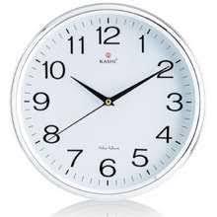
Câu 5: Em hãy quan sát hình và cho biết thời gian mà kim giờ và kim phút trên đồng hồ đang chỉ chính xác là:
A. Lúc 10 giờ 10 phút
B. Lúc 10 giờ 10 phút 39 giây
C. Lúc 10 giờ 10 phút 40 giây
D. Lúc 10 giờ

Câu 6: Cho các bước đo thời gian của một hoạt động gồm:
(1) Đặt mắt nhìn đúng cách
(2) Thực hiện phép đo thời gian quy định
(3) Hiệu chỉnh đồng hồ cho đúng cách
(4) Đọc, ghi kết quả đo đúng quy định
(5) Ước lượng thời gian hoạt động cần đo để chọn đồng hồ thích hợp
Thứ tự đúng các bước thực hiện đo thời gian của một hoạt động là:
A. (1) (2) (3) (4) (5) B. (5) (3) (1) (2) (4)
C. (5) (1) (3) (2) (4) D. (5) (3) (1) (4) (2)
Câu 7: Khi đo nhiều lần thời gian chuyển động của một viên bi trên mặt phẳng nghiêng mà thu được nhiều giá trị khác nhau, thì giá trị nào sau đây được lấy làm kết quả của phép đo?
A. Giá trị của lần đo cuối cùng.
B. Giá trị trung bình của giá trị lớn nhất và giá trị nhỏ nhất.
C Giá trị trung bình của tất cả các giá trị đo được.
D. Giá trị được lặp lại nhiều lần nhất,
II. Tự luận
1. Hãy mô tả một tình huống cho thấy sự cần thiết của việc ước lượng thời gian trong đời sống ?

( Đáp án: Thời gian làm bài thi, bài kiểm tra , cần phân bố thời gian để làm bài một cách hợp lí )
2. Muốn đo thời gian thực hiện các thí nghiệm trong phòng thí nghiệm và các sự kiện thể thao, người ta thường sử dụng loại đồng hồ nào? Tại sao?

( Đáp án: Muốn đo thời gian thực hiện các thí nghiệm trong phòng thí nghiệm và các sự kiện thể thao, người ta thường sử dụng đồng hồ điện tử. Vì đồng hồ điện tử dễ dàng sử dụng, độ chính xác rất cao.)
3. Viết kết quả thời gian tương ứng với hình của từng chiếc đồng hồ sau:

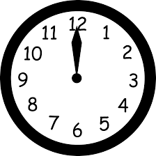 | 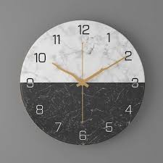 | 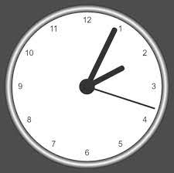 | 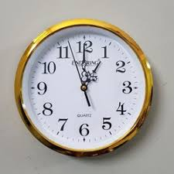
………………… | …………………. | …………………. | …………………

4. Hãy lập bảng theo mẫu và chọn loại đồng hồ phù hợp để đo thời gian các hoạt động:
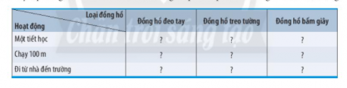
5. Đề thực hiện đo thời gian khi đi từ cổng trường vào lớp học, em dùng loại đồng hồ nào? Giải thích sự lựa chọn của em ?
(Đáp án: Khoảng thời gian đi bộ từ cổng trường vào lớp học khá ngắn, để chính xác nên dùng loại đồng hồ bấm giây)

6. Đổi những khoảng thời gian sau về giây:
a. 45 phút = ……………………. giây
b. 1 giờ 25 phút = ………………… giây
c. 1 ngày = ………………………… giây
d. 24 giờ = ………………………… giây

7. Một em học sinh bắt đầu lúc 6 giờ 24 phút đạp xe đi học từ nhà và đến trường mất thời gian hết 900 giây. Hỏi em học sinh đó có trễ giờ vào lớp không ? Biết thời gian để khóa cổng trường là 6 giờ 45 phút.
( Hướng dẫn: Giáo viên sẽ hướng dẫn HS chuyển tg từ nhà đến trường là 900 giây về phút sau đó HS sẽ thực hiện phép tính để tìm ra đáp án)

8. Tại một nhà máy sản xuất bánh kẹo , Lan có thể đóng gói 1410 viên kẹo mỗi giờ. Bình có thể đóng 408 hộp trong 8 giờ làm việc mỗi ngày. Biết trong mỗi hộp chứa 30 viên kẹo , thì ai là người đóng gói nhanh hơn ?
( Hướng dẫn: GV có thể hướng dẫn HS như sau:
- GV hướng dẫn HS đổi số kẹo mà Lan làm được trong 1 giờ ra thành số hộp kẹo
- Sau đó GV hướng dẫn HS tìm số hộp kẹo Bình làm được trong 1 giờ
- So sánh)

PHIẾU HỌC TẬP

Bài 6: ĐO THỜI GIAN
Họ và tên: ………………………………………………………………
Lớp: ……………………………. Nhóm: ……
Nội dung 1: Học sinh hoàn thành cá nhân các câu hỏi sau
1. Dự đoán thời gian và ghi vào bảng sau:
Câu hỏi | Trả lời
1. Em thức dậy lúc mấy giờ?
2. Em đánh răng lúc mấy giờ?
3. Em cần mấy phút để đánh răng?
4. Em đến trường lúc mấy giờ?
5. Thời gian em đi từ nhà đến trường mất bao lâu?
Nội dung 2: Học sinh hoàn thành cá nhân các câu hỏi sau
2. Tìm hiểu về đơn vị và dụng cụ đo thời gian.
- Hãy kể tên một số đơn vị dùng để đo thời gian mà em biết?
……………………………………………………………………………………….
- Dụng cụ đo thời gian được gọi là gì?
……………………………………………………………………………………….
- Hãy kể tên một số dụng cụ dùng đo thời gian mà em biết?
……………………………………………………………………………………….
……………………………………………………………………………………….

Nội dung 3: Học sinh hoàn thành cá nhân các câu hỏi sau
H1. Hãy ước lượng thời gian và lựa chọn đồng hồ phù hợp cho mỗi hoạt động sau
Tên hoạt động | Thời gian  ước lượng | Loại đồng hồ đo
1. Thời gian vận động viên chạy 800m.
2. Thời gian học sinh đi từ đầu lớp học đến cuối lớp học.
H2. Chọn cách hiệu chỉnh đồng hồ để thuận tiện hơn khi đo thời gian
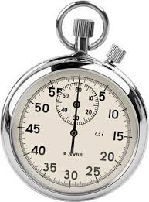 | 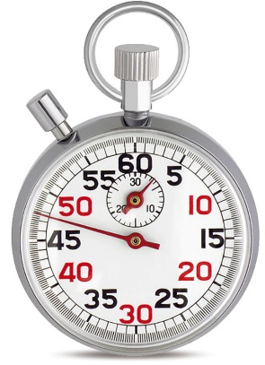
Hình 1 | Hình 2
H3. Chọn cách đặt mắt đọc kết quả đo thời gian đúng.
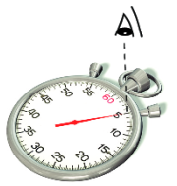 | 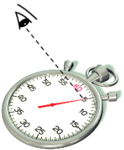
Hình 1 | Hình 2
H4. Viết kết quả đo thời gian tương ứng với hình. Biết ĐCNN của đồng hồ đo là 1s
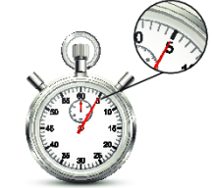 | 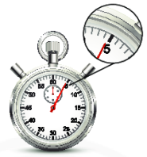
Kết quả:……….. | Kết quả:………
Nội dung 2: HS trao đổi trong nhóm 4 HS và viết các bước đo thời gian bằng đồng hồ
……………………………………………………………………………………….
……………………………………………………………………………………….
……………………………………………………………………………………….
……………………………………………………………………………………….
……………………………………………………………………………………….
……………………………………………………………………………………….


Nội dung 3: Thực hành theo nhóm 4 HS
Đo thời gian học sinh di chuyển từ cuối lớp đến bục giảng và hoàn thiện bảng sau
Tên học sinh | Thời gian ước lượng (s) | Chọn dụng cụ  đo thời gian |  |  | Kết quả đo (s)
Tên học sinh | Thời gian ước lượng (s) | Loại đồng hồ | GHĐ | ĐCNN | Lần 1: t₁ | Lần 2: t₂ | Lần 3: t₃ | Trung bình cộng t
1.
2.

